LABORATOŘ OCHRANY A PODPORY VEŘEJNÉHO ZDRAVÍ RENTURI s. r. o.
HAVLÍČKOVO NÁBŘEŽÍ 2728/38
702 00 OSTRAVA – MORAVSKÁ OSTRAVA
E-MAIL: laborator@renturi.cz
IČO: 28405757



Autorizovaný protokol o měření a posouzení pracovních poloh

č. PP XX/202X

Název a adresa organizace: Název firmy
adresní místo, číslo popisné
PSČ Město městská část
IČO: identifikační číslo

Profese: Professe
Pracoviště: Pracovištěě
Autorizační set I 9: Měření a posouzení ergonomie pracovního místa.

Účel měření: Měření a posouzení ergonomie pracovního místa bylo provedeno za účelem řešení problematiky kategorizace prací u faktoru pracovní polohy.
Datum vyhotovení: DD. MM. RRRR

Autorizovaný protokol o měření a posouzení pracovních poloh

č. PP XX/2024

Identifikace použitých metod měření:
Při měření a hodnocení pracovní polohy bylo postupováno dle Metodiky hodnocení pracovních poloh (SZÚ Praha 2001) a dle nařízení vlády č. 361/2007 Sb., kterým se stanoví podmínky ochrany zdraví při práci (Hlava IV, Díl 3, § 26 a 27, Příloha č. 5, část C), v platném znění. Práce s metodikou zahrnuje shromáždění veškerých údajů o pracovní činnosti a časové charakteristiky práce, podrobné hodnocení pracovního místa, hodnocení zaujímaných pracovních poloh a vyhodnocení a porovnání výsledků s platnými limity danými výše citovaným nařízením vlády a vyhláškou č. 432/2003 Sb., kterou se stanoví podmínky pro zařazování prací do kategorií, limitní hodnoty ukazatelů biologických expozičních testů, podmínky odběru biologického materiálu pro provádění biologických expozičních testů a náležitosti hlášení prací s azbestem a biologickými činiteli, v platném znění.
Při měření a hodnocení pracovní polohy bylo postupováno dle SOP č. 3 Ergonomie pracovního místa, při hodnocení časových charakteristik práce bylo postupováno dle SOP č. 2 Měření a posouzení celkové fyzické zátěže. K určení pracovní polohy byla použita metoda technického záznamu – kontinuální videozáznam pracovní činnosti umožňující hodnocení frekvence a rozsahu pohybů a délku držení v určitých polohách.

Rozsah měření:
Rozsah měření byl určen na základě požadavků objednatele. Rozsah měření odpovídal požadavkům dle nařízení vlády č. 361/2007 Sb., v platném znění. Měření probíhalo v jednom dni, v jedné průměrné směně. Měřeni byli 2 pracovníci – muži.

Postup:
Použitý postup odpovídal požadavkům nařízení vlády č. 361/2007 Sb., v platném znění a interní dokumentaci laboratoře.

Použité přístroje:
Typ | Platnost revize do:
Videokamera | -----
Stopky JVD PROFESSIONAL STOPWATCH | 30. 06. 2025
Svinovací metr | -----
Notebook | -----

- POPIS PRÁCE A PRACOVIŠTĚ
Místo měření:
Datum měření:
Měření provedl:
Doprovod při měření:
Profese: | – žena, muž
Pracoviště:
Směnnost: | Jednosměnný, dvousměnný, třísměnný provoz, nepřetržitý
Směna: | 480 min
Přestávka na jídlo a oddech: | 30 min
Doba výkonu práce: | 415 min + 35 min bezpečnostní přestávka (BP)
Snížení/Navýšení hyg.  limitu: | - / + 2,5 %

Popis pracovní činnosti:
Na pozici Operátor pohledových center – muži na pracovišti Obrobna ALU 2 pracuje 47 zaměstnanců z toho 19 žen, v den měření byli měřeni dva muži. Práce je vykonávaná vstoje s občasnou chůzí po pracovišti. Norma na tomto pracovišti není stanovena. Během směny pracovníci používali osobní ochranné pracovní pomůcky (OOPP) - ------- Pracovníci během směny ručně manipulují s komponenty o hmotnostech od 0,1 kg do 10,324 kg. Hmotnosti byly uvedeny zodpovědnou osobou ze strany zaměstnavatele.
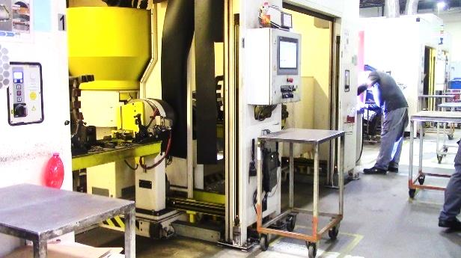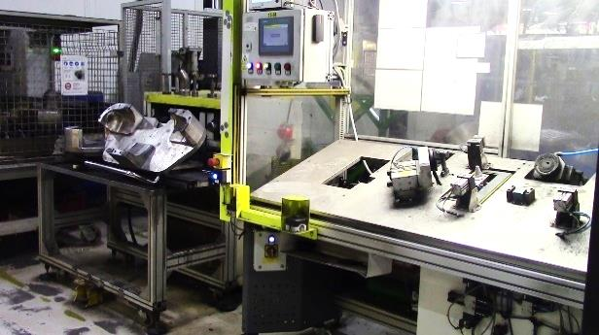
Psát popis minulý čas
Pracovnice na tomto pracovišti obsluhuje tři převíjecí stanice. Do tohoto stroje vloží pracovnice pomocí jeřábu, který ovládá oběma horními končetinami (HK) jádro s bandáží a poté prázdné jádro k převití. Tato jádra upevní pomocí pneumatické utahovačky třemi šroubky. Následně provleče bandáž strojem a upevní ji na prázdné jádro. Převíječku poté pracovnice zapíná tlačítkem pomocí pravé horní končetiny (PHK). Po převití uvolní pracovnice utahovačkou jádro a pomocí jeřábu jej přesune na stojan s hotovými kusy. Stejným způsobem vkládá jádra i do dalších převíjecích stanic. Nakonec hotový kus pomocí pneumatické sponkovačky zasponkuje a označí vytištěnou etiketou.
Pracovnice při vykonávání zaujímá pracovní polohy těla: vzpažení obou HK, předklon a úklon/rotace trupu, dřep
Pracovní plocha pro administrativu je ve výšce 73 cm, židle je výškové nastavitelná, v den měření byla umístěna ve výšce 54 cm. Regál s železnými koly byl ve výšce 15-100 cm, regál s bandážemi ve výšce 3-116 cm. Navíjení probíhalo ve výškách od 35 do 180 cm. Ovládací panel stroje byl umístěn ve výšce 100-160 cm nad podlahou.

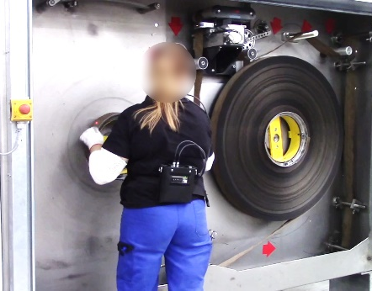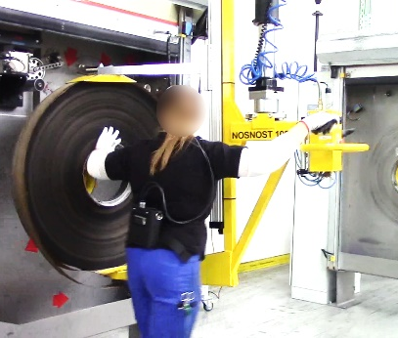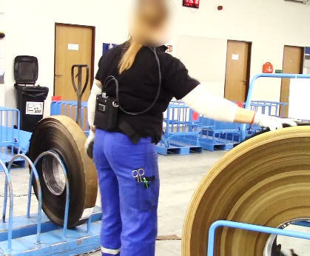
Dosah větší než 45 cm. Výška nad 150 cm. Tučně Pozn. Nadlimitní rozměrové a hmotnostní parametry jsou v textu vyznačeny tučně.
Průměrná směna odpovídá časovému snímku uvedenému níže. Dle tohoto časového snímku byly vyhodnoceny pracovní polohy a ergonomie pracovního místa.

ČASOVÉ ROZLOŽENÍ PRACOVNÍ SMĚNY
(doba výkonu práce 450 min)
 | Rozpis pracovních operací | Čas/směna  [min]
1. | Obsluha převíjení | 445
2. | Úklid pracoviště | 5
3. | Přestávka na jídlo a oddech | 30
Celkem: |  | 480

PODROBNÝ ROZPIS VÝSLEDKŮ MĚŘENÍ
Měřené osoby:
Měření se zúčastnili 2 zapracovaní zaměstnanci – muži (označení iniciály F. T., S. O.), kteří v rámci pracovní směny pracovali na pracovišti Pracovištěě na pozici Professe – muž. Měření proběhlo za standardních pracovních podmínek zaručených zaměstnavatelem tak, aby získané výsledky byly reprezentativní. Hodnocení nezahrnuje přestávku na jídlo a oddech 30 minut.

Datum měření | Měřené osoby | Lateralita | Věk  [rok] | Doba zapracování  [rok] | Výška  [cm] | Hmotnost [kg]
DD. MM. RRRR | F. T. | pravostranná
DD. MM. RRRR | S. O. | pravostranná
Ø
Pozn.: Antropometrické údaje byly uvedeny měřenými osobami.
Pozn.: Měření se zúčastnil jeden zaměstnanec z důvodu nedostatků zapracovaných zaměstnanců.

ZAZNAMENANÝ VÝSKYT PRACOVNÍCH POLOH

Hodnocení pracovních poloh biomechanickou analýzou

Nepřijatelná/podmíněně přijatelná pracovní poloha | Svalová práce | MUŽ 1 | MUŽ 2 | Ø  výskyt  za směnu  [min] | Typ pracovní polohy
Nepřijatelná/podmíněně přijatelná pracovní poloha | Svalová práce | Výskyt  za směnu  [min] | Výskyt  za směnu  [min] | Ø  výskyt  za směnu  [min] | Typ pracovní polohy
TRUP
Předklon trupu větší než 60° při frekvenci pohybů menší než 2/min  Stroj je používán po dobu delší než polovinu pracovní směny. | Dynamická | 2 | 6 | 4 | N
Výrazný úklon trupu do stran větší než 20° při frekvenci pohybů menší než 2/min | Dynamická | 6 | 8 | 7 | PP

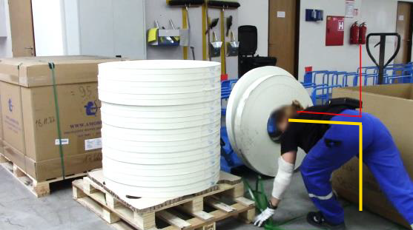

Nepřijatelná/podmíněně přijatelná pracovní poloha | Svalová práce | MUŽ 1 | MUŽ 2 | Ø  výskyt  za směnu  [min] | Typ pracovní polohy
Nepřijatelná/podmíněně přijatelná pracovní poloha | Svalová práce | Výskyt  za směnu  [min] | Výskyt  za směnu  [min] | Ø  výskyt  za směnu  [min] | Typ pracovní polohy
HLAVA – KRK
Předklon hlavy větší než 25° při frekvenci pohybů větší nebo rovné 2/min | Dynamická | 13 | 17 | 15 | N
Úklony a rotace hlavy do 15° s frekvencí menší než 2/min  Stroj je používán po dobu delší než polovinu pracovní směny. | Dynamická | 6 | 7 | 7 | N

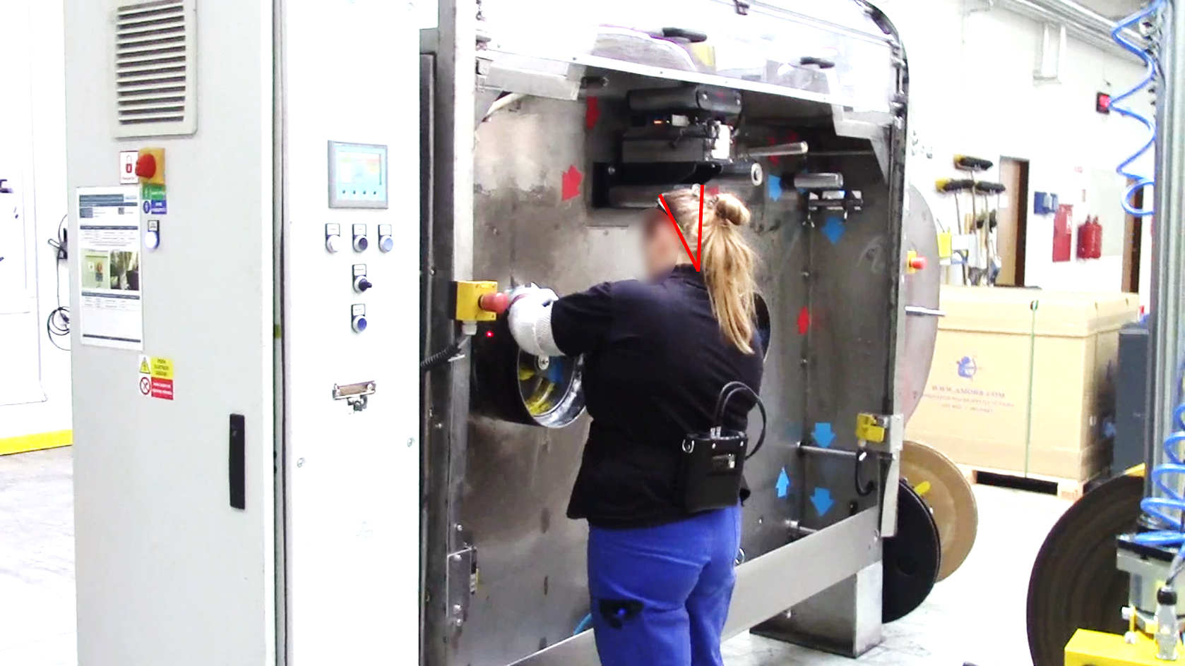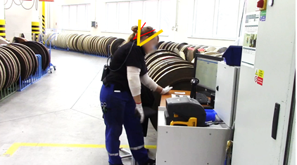
Nepřijatelná/podmíněně přijatelná pracovní poloha | Svalová práce | MUŽ 1 | MUŽ 2 | Ø  výskyt  za směnu  [min] | Typ pracovní polohy
Nepřijatelná/podmíněně přijatelná pracovní poloha | Svalová práce | Výskyt  za směnu  [min] | Výskyt  za směnu  [min] | Ø  výskyt  za směnu  [min] | Typ pracovní polohy
PRAVÁ HORNÍ KONČETINA
Vzpažení paže větší než 60° při frekvenci pohybu větší nebo rovné 2/min | Dynamická | 25 | 36 | 31 | N
Vzpažení paže 40 - 60° při frekvenci pohybů větší nebo rovné 2/min | Dynamická | 49 | 28 | 39 | PP

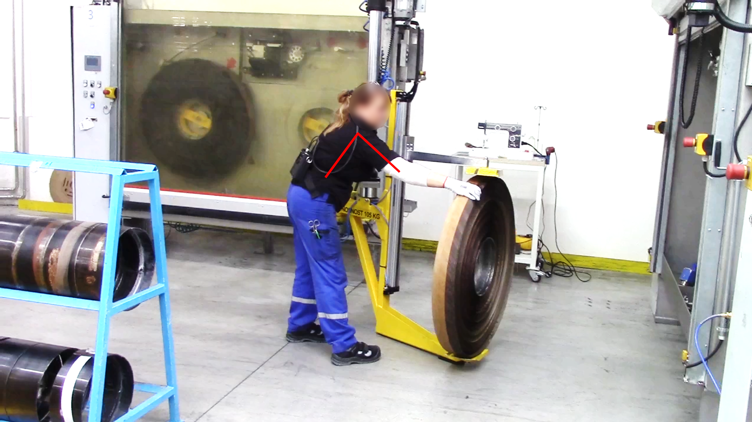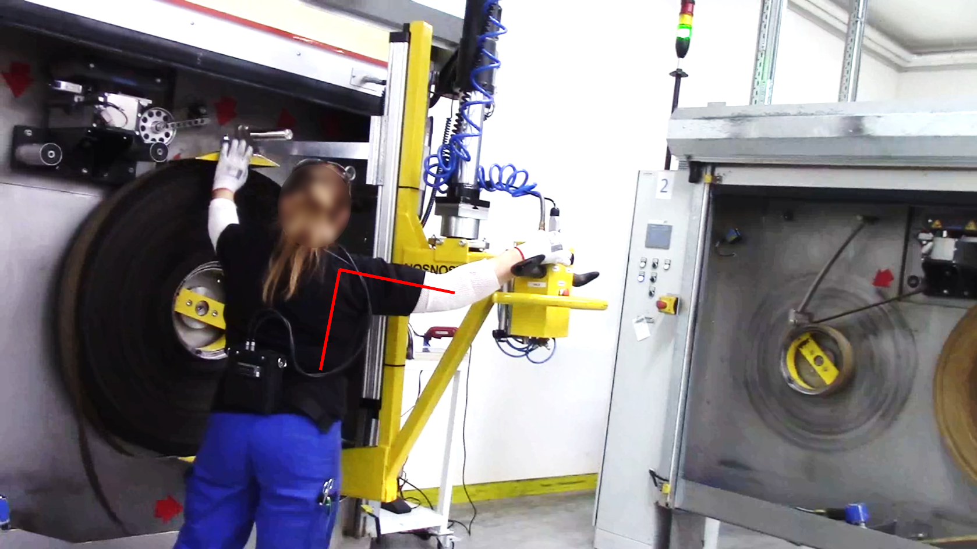

Nepřijatelná/podmíněně přijatelná pracovní poloha | Svalová práce | MUŽ 1 | MUŽ 2 | Ø  výskyt  za směnu  [min] | Typ pracovní polohy
Nepřijatelná/podmíněně přijatelná pracovní poloha | Svalová práce | Výskyt  za směnu  [min] | Výskyt  za směnu  [min] | Ø  výskyt  za směnu  [min] | Typ pracovní polohy
LEVÁ HORNÍ KONČETINA
Vzpažení paže větší než 60° při frekvenci pohybu větší nebo rovné 2/min | Dynamická | 25 | 51 | 38 | N
Vzpažení paže 40 - 60° při frekvenci pohybů větší nebo rovné 2/min | Dynamická | 56 | 27 | 42 | PP

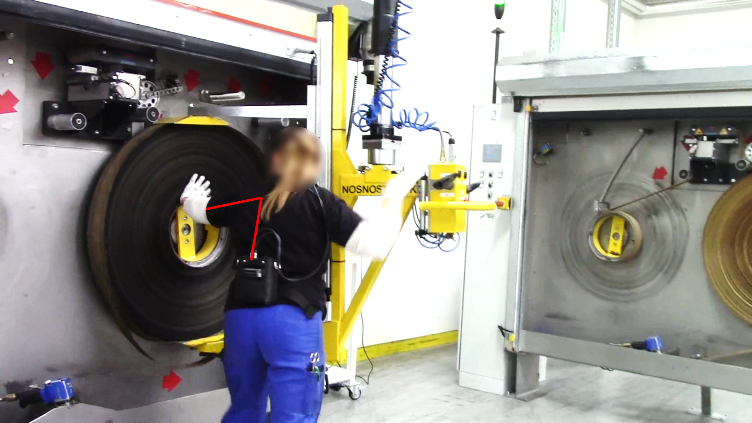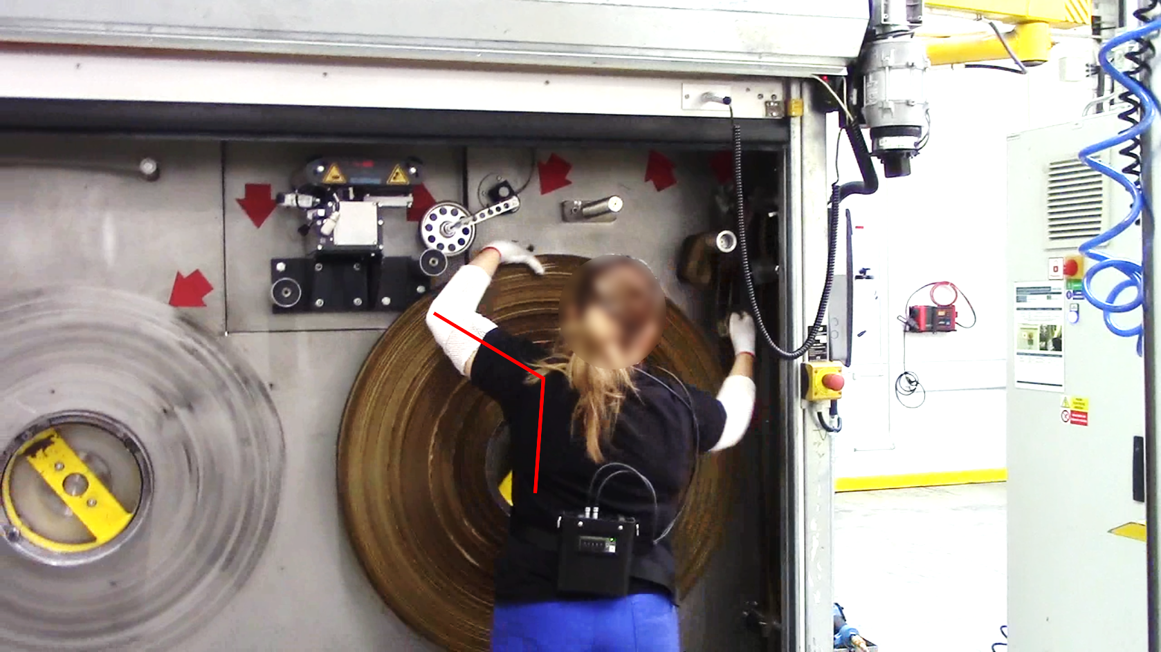

Nepřijatelná/podmíněně přijatelná pracovní poloha | Svalová práce | MUŽ 1 | MUŽ 2 | Ø  výskyt  za směnu  [min] | Typ pracovní polohy
Nepřijatelná/podmíněně přijatelná pracovní poloha | Svalová práce | Výskyt  za směnu  [min] | Výskyt  za směnu  [min] | Ø  výskyt  za směnu  [min] | Typ pracovní polohy
OSTATNÍ ČÁSTI TĚLA
Práce vleže, v kleče, v dřepu | Statická | 2 | 5 | 3 | PP

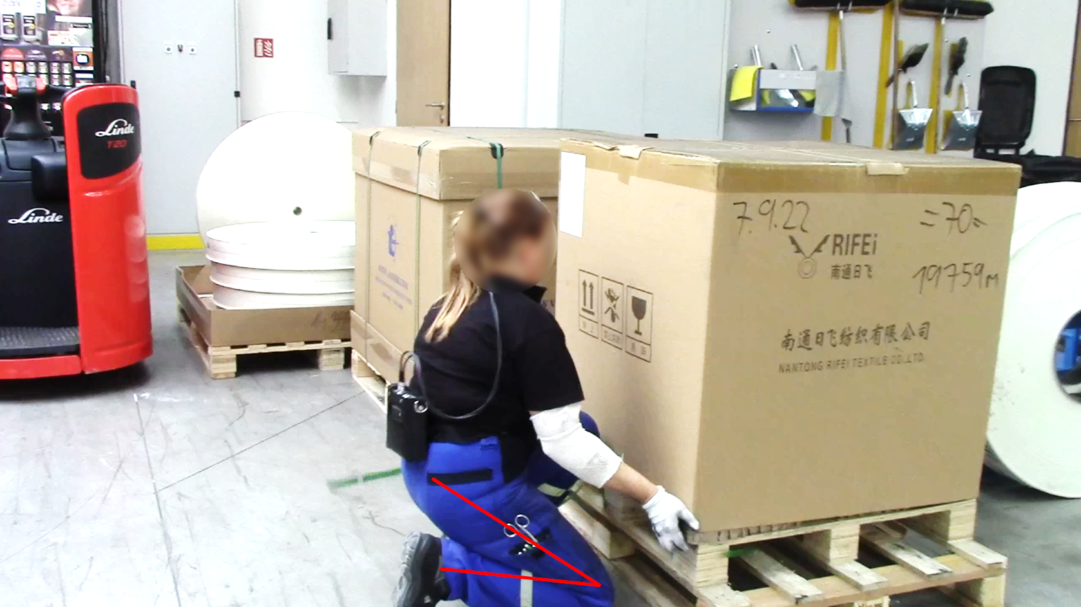

CELKOVÉ VÝSLEDKY MĚŘENÍ
Výsledky měření dle časového rozložení činností v průměrné směně a celosměnový časově vážený průměr

Označení měřených osob: | F. T., S. O.
Profese: | Professe – muž
Pracoviště: | Pracovištěě
Směna: | 480 min
Přestávka na jídlo a oddech: | 30 min
Doba výkonu práce: | 415 min + 35 min bezpečnostní přestávka (BP)
Snížení/Navýšení hyg. limitu: | - / + 2,5 %

Celkové hodnocení:
Celková doba zaujímání nepřijatelných pracovních poloh překročila v průměru přípustný limit kategorie 2 pro statické vzpažení paže pravé a levé horní končetiny větší než 60°.
Profesi Professe – muži na pracovišti Pracovištěě doporučujeme zařadit z hlediska fyzické zátěže – faktor pracovní poloha (PHK – statické vzpažení horní končetiny větší než 60°; LHK – statické vzpažení horní končetiny větší než 60°) podle vyhlášky č. 432/2003 Sb., v platném znění do kategorie 3.

Výskyt nepřijatelných a podmíněně přijatelných pracovních poloh | Navrhovaná  kategorie: | 3
Hodnocení bylo provedeno dle § 27 NV č. 361/2007 Sb., v platném znění | Navrhovaná  kategorie: | 3

Vysvětlivky zkratek a pojmů používaných v protokolu:

SOP č. 3 – standardní operační postup pro měření a hodnocení ergonomie pracovního místa

BP – bezpečnostní přestávka

Doba výkonu práce – pracovní činnosti ve směně bez zákonné přestávky na jídlo a oddech, tj. včetně bezpečnostních přestávek a technologických prostojů

PHK – pravá horní končetina

LHK – levá horní končetina

Pracovní pohyb – změna polohy trupu, hlavy, krku, horních a dolních končetin

Přijatelná pracovní poloha (fyziologická) – za přijatelnou pracovní polohu se považuje práce vsedě nebo vstoje popřípadě s možností střídání sedu a stoje, kdy nedochází k výskytu zdravotního rizika v rámci pohybového aparátu a není nutno hledat opatření

Podmíněně přijatelná pracovní poloha (PP) – je taková poloha, při které existuje zvýšené zdravotní riziko pro část nebo celou populaci. Riziko by mělo být analyzováno s dalšími souvisejícími riziky tak, aby bylo co nejdříve sníženo (např. rekonstrukcí). Pokud to není možné, musí být provedena vhodná opatření, např. instrukce a pokyny pro zaměstnance, aby pracovní poloha byla přijatelná. Vymezení PP je uvedeno v příslušných krocích 1. a 2. části C, přílohy č. 5 k výše citovanému nařízení vlády.

Nepřijatelná pracovní poloha (N) – je taková poloha, při které není zdravotní riziko přijatelné ani pro část populace. Je nutná rekonstrukce ke zlepšení pracovního prostoru tak, aby se pracovní poloha změnila k poloze přijatelné. Vymezení N je uvedeno v 1. a 2. části C, přílohy č. 5 k výše citovanému nařízení vlády.

Pracovní poloha dynamická – poloha segmentů těla, tj. trupu, hlavy, krku, horních a dolních končetin a kloubů, vymezená vychýlením od referenčních rovin, která trvá méně než 4 vteřiny

Pracovní poloha statická – poloha segmentů těla vymezená vychýlením od referenčních rovin, která trvá déle než 4 vteřiny a je spojena jen s nepatrným kolísáním

Vzpažení, zapažení – úhel, který svírá končetina v pracovní poloze vzhledem k neutrální poloze paže

5. ZÁVĚREČNÁ PROHLÁŠENÍ
- Bez předchozího písemného souhlasu laboratoře LOPVZ nesmí být protokol reprodukován jinak než jako celek.

- Hodnocení výsledků nenahrazuje vyjádření orgánů ochrany veřejného zdraví.

- Autorizovaný protokol o měření a posouzení ergonomie pracovního místa byl zpracován v souladu s nařízením vlády č. 361/2007 Sb., v platném znění.

- Výsledky měření se vztahují jen k uvedenému místu a předmětu měření.

Měření provedl:
Účast při měření za objednatele:
Protokol vypracoval: MUDr. Danica Henčeková, Ph.D.,
Datum vyhotovení: DD. MM. RRRR
Za správnost odpovídá a schválil vedoucí autorizované laboratoře: MUDr. Danica Henčeková, Ph.D.
